**THĂM KHÁM RỄ THẦN KINH GAI SỐNG**

Mỗi rễ trước (ventral root) và sau (dorsal root) đi ra khỏi tuỷ sống ở mỗi đoạn và theo thứ tự mang theo các sợi vận động và cảm giác. Các rễ thần kinh ở mỗi cặp hợp lại và kết hợp với các sợi tự chủ để tạo thành thần kinh gai sống, nó đi ra khỏi đốt sống qua lỗ gian đốt sống để tạo thành các đám rối thần kinh và các dây thần kinh ngoại biên (Hình 1). Có 8 dây thần kinh cổ, 12 dây thần kinh ngực, 5 dây thần kinh thắt lưng, 5 dây cùng và 1 dây cụt. Các dây thần kinh gai sống có ý nghĩa về mặt lâm sàng nhất là đoạn C5-T1, chúng tạo thành đám rối thần kinh cánh tay (brachial plexus) để chi phối cho chi trên, và đoạn T12-S4, chúng tạo thành đám rối thắt lưng cùng (lumbosacral plexus) để chi phối cho chi dưới. Một nhóm các cơ được chi phối bởi một dây thần kinh gai sống được gọi là khoanh cơ (myotome), và vùng da được chi phối bởi một dây thần kinh gai sống được gọi là khoanh da (dermatome). Đánh giá đúng sự chi phối vận động và cảm giác giúp đánh giá đúng tổn thương thần kinh. Sau khi trình bày sơ lược về giải phẫu của rễ thần kinh và thần kinh gai sống, chương này giới thiệu cách thăm khám vận động, cảm giác và phản xạ của những tổn thương rễ thần kinh và thần kinh gai sống.

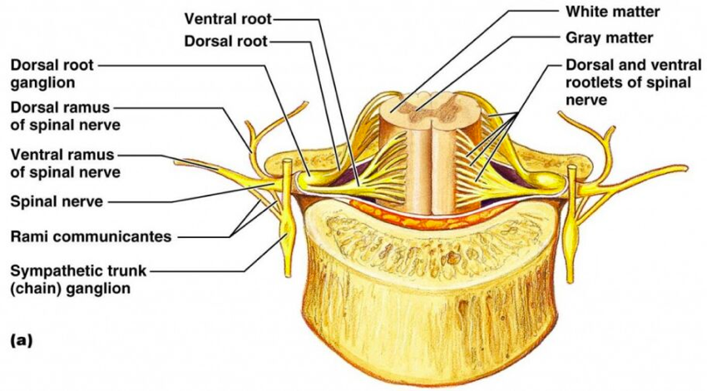

http://heritance.me/wp-content/uploads/anatomy-of-cervical-nerve-roots-spinal-and-vertebra-note.jpg

Hình 1: Giải phẫu rễ thần kinh gai sống

**Giải phẫu của các rễ thần kinh và thần kinh gai sống**

Ở mỗi đoạn, rễ sau chứa các sợi cảm giác hướng tâm. Các thân tế bào của các sợi nằm trong các hạch rễ sau, chúng đi vào tuỷ sống qua rãnh sau bên. Tương tự, các sợi ly tâm phía trước bắt nguồn từ các tế bào ở sừng trước tuỷ sống và ra khỏi tuỷ sống qua rễ trước. Rễ trước và sau hợp lại để tạo thành thần kinh gai sống nó đi ra khỏi cột sống ở lỗ gian đốt sống tương ứng.

Sau khi đi ra khỏi lỗ gian đốt sống, các thần kinh gai sống chia thành hai nhánh trước và sau. Các nhánh nhỏ sau đi ra sau để chi phối cho da và cơ của phần thân mình và các cơ dài theo trục của cơ thể ở phía sau. Các nhánh trước lớn hơn chi phối cho cảm giác và vận động của các chi, hệ xương không theo trục và da ở mặt bên và trước của cổ và thân mình. Các nhánh trước cũng liên kết với chuổi giao cảm thông qua nhánh thông trắng và xám.

**Các nguyên tắc của rễ thần kinh và thần kinh gai sống**

**Vị trí**

Đặc điểm đặc trưng nhất của các rễ thần kinh và thần kinh gai sống nằm ở kiểu tổ chức đoạn của nó. Điều này giúp phân biệt các tổn thương liên quan đến các cấu trúc này với những tổn thương liên quan đến các dây thần kinh ngoại biên và đám rối thần kinh. Chẩn đoán của những tổn thương rễ thần kinh và thần kinh gai sống dựa trên sự đánh giá của khoanh da và khoanh cơ tương ứng một các tuần tự (như thăm khám vận động, cảm giác và phản xạ). Mỗi cơ mà được chi phối bởi một thần kinh gai sống hoặc nhóm các thần kinh gai sống không cần được thăm khám. Hơn nữa, sự thăm khám có định hướng rất quan trọng để đánh giá đoạn tổn thương theo đặc điểm và định khu chính xác đoạn tổn thương. Chương này sẽ cung cấp giải phẫu cơ bản và các phương pháp thăm khám cần phải được thực hiện.

**Giải phẫu và thăm khám những tổn thương thần kinh gai sống và rễ thần kinh**

**Những tổn thương C1-C4**

Những tổn thương các rễ C1-C4 đặt biệt khó đánh giá. Những rễ này chi phối các cơ và da cùng cổ và đầu. Quan trọng nhất nó còn chi phối cho cơ hoành (C3-C5). Vì khó thăm khám vùng đầu và cổ, nên phương pháp tốt nhất để đánh giá nhóm rễ thần kinh là thăm khám sự phân bố vùng cảm giác.

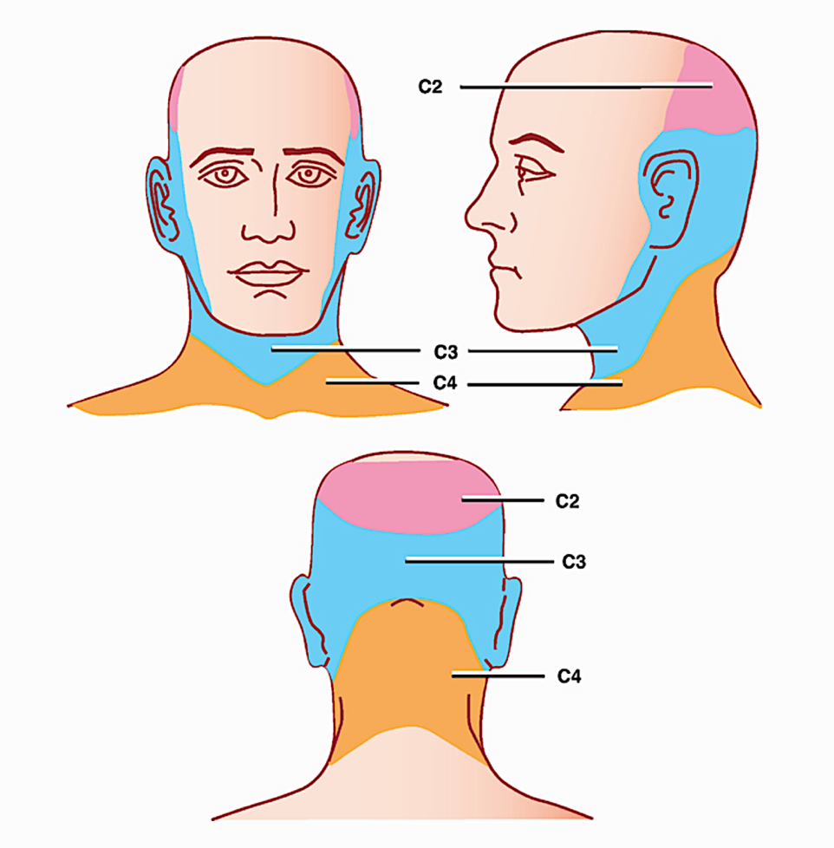

Hình 2: Khoang da vùng cổ

**Tổn thương C5**

**Vận động**

Khám cơ để đánh giá đúng nhất các cơ do rễ C5 chi phối là cơ deltoid và cơ nhị đầu (biceps m.). Cơ deltoid chỉ do C5 cung cấp và được chi phối bởi thần kinh nách (axillary n.). Cơ nhị đầu được cung cấp bởi cả C5 và C6 và được chi phối bởi thần kinh cơ bì (musculocutaneous n.). Vận động chính của deltoid là dạng vai, động tác này cũng được thực hiện bởi cơ trên gai (C5, C6; thần kinh trên vai – suprascapular n.). Hoạt động chính của cơ nhị đầu là gấp khuỷu, động tác này cũng được thực hiện bởi cơ cánh tay (C5; thần kinh cơ bì). Vì vậy, để kiểm tra sự toàn vẹn của rễ C5, cần khám động tác dạng vai và gấp khuỷu.

**Cảm giác**

Rễ thần kinh C5 cung cấp cảm giác mặt ngoài cánh táy (thần kinh nách). Vùng cảm giác chỉ do rễ C5 chi phối là phần da ở mặt bên của cơ deltoid.

**Phản xạ**

Phản xạ cơ nhị đầu chủ yếu phụ thuộc vào sự toàn vẹn của C5, mặt dù nó cũng được cung cấp bởi một phần C6. Vì nó nhận sự cung cấp từ hai đoạn, nên phải so sánh phản xạ này ở cả hai bên; một sự không bằng nhau có thể chỉ ra sự tổn thương của C5 (Hình 3).

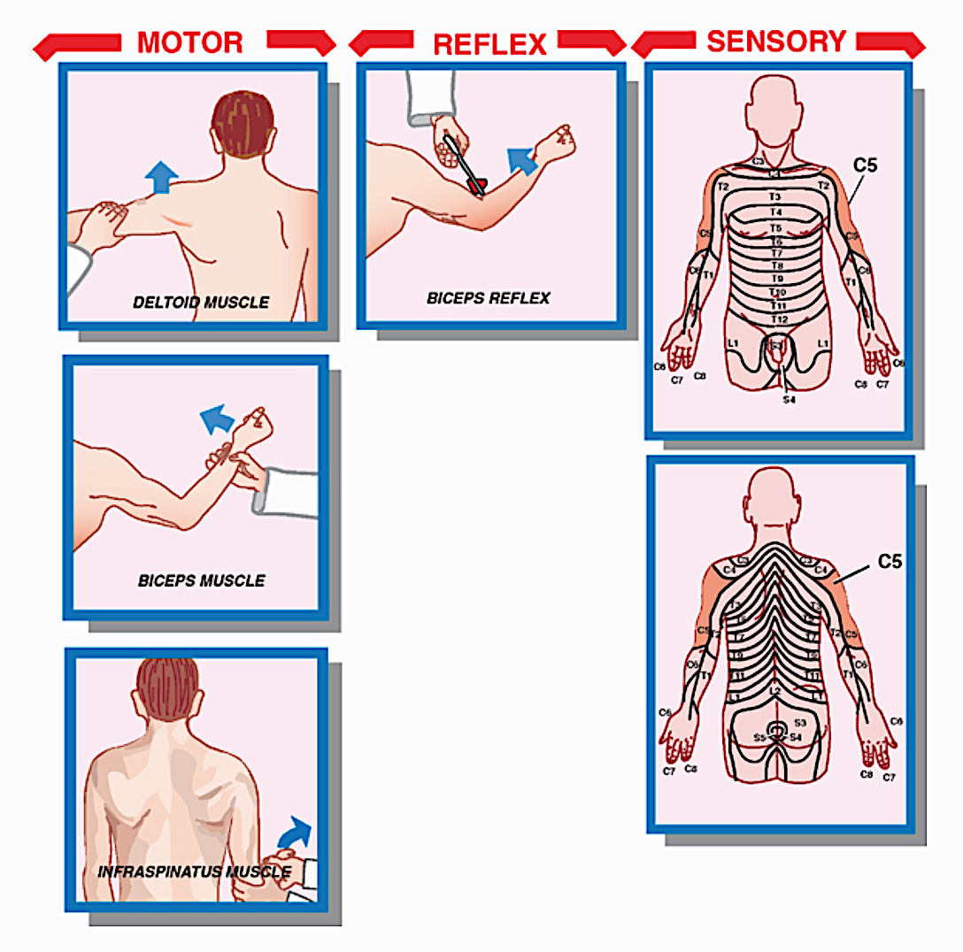

Hình 3: Khám tổn thương rễ C5

**Tổn thương C6**

**Vận động**

Nhóm cơ duỗi cổ tay (wrist extensor m.) và cơ nhi đầu đều nhận sự cung cấp chính của rễ C6, thông qua thần kinh quay (radial n.) và thần kinh cơ bì theo thứ tự. Tuy nhiên, nhóm cơ duỗi cổ tay cũng được chi phối một phần bởi rễ C7 (thần kinh trụ - ulnar n.) và cơ nhị đầu cũng được chi phối một phần bởi rễ C5 (thần kinh cơ bì).

Yếu cơ duỗi cổ tay vì tổn thương rễ C6 đơn thuần dẫn đến sự lệch sang phía trụ khi duỗi cổ tay

Như đã nói ở trên, cơ nhị đầu nhận sự chi phối của cả rễ C5 và C6. Nghiệm pháp để đánh giá chức năng của cơ nhị đầu là gấp khuỷu. Sự yếu động tác gấp khuỷu một bên có thể nói lên sự tổn thương rễ C6.

**Cảm giác**

Khoanh da do rễ C6 chi phối là mặt ngoài cẳng tay, ngón cái, ngón trỏ và một nữa ngoài ngón giữa.

**Phản xạ**

Phản xạ gân xương ở chi trên do rễ C6 cung cấp gồm phản xạ cơ nhị đầu (C5-C6) và phản xạ cánh tay quay (C6). Vì phản xạ cánh tay quay chỉ nhận từ C6 nên nó pà phản xạ tốt nhất để đánh giá rễ C6.

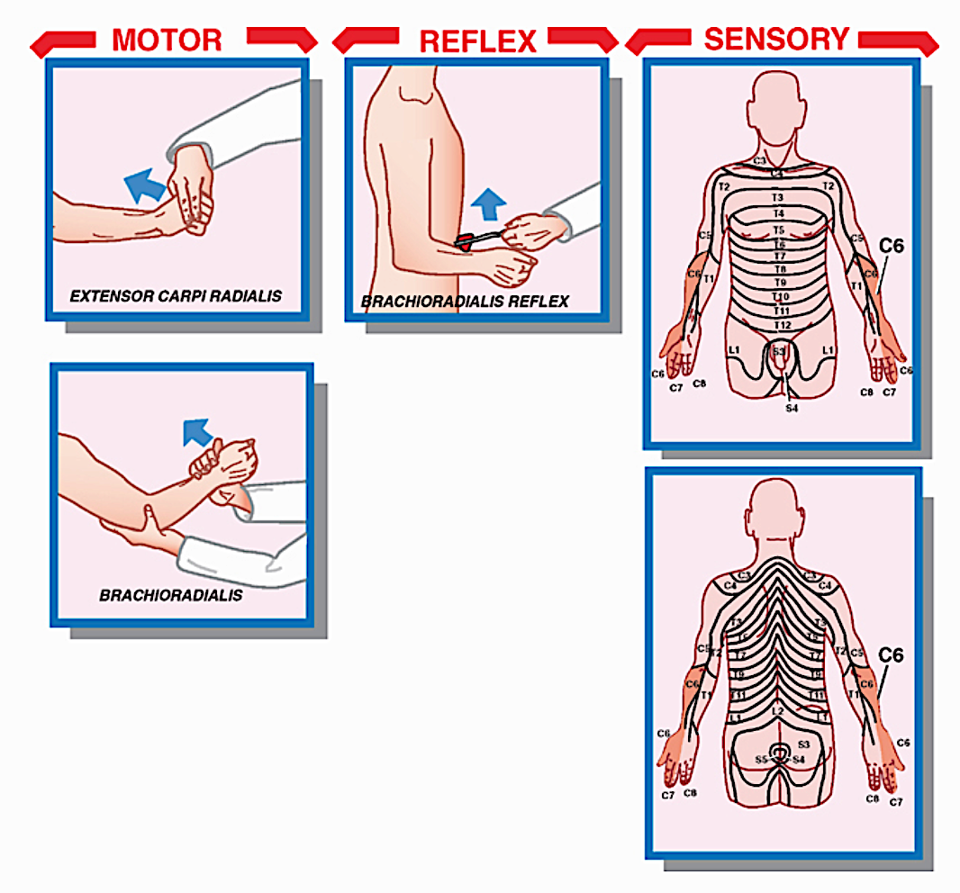

Hình 4: Khám tổn thương rễ C6

**Tổn thương C7**

**Vận động**

Cơ tam đầu (triceps m.) (thần kinh quay), cơ gấp cổ tay (wrist flexor m.) (thần kinh giữa – median n. và thần kinh trụ), và duỗi các ngón (finger extensor) (thần kinh quay) đều được chi phối chính bởi rễ C7. Để khám sự toàn vẹn của rễ C7, cần khám mỗi ba nhóm cơ này.

Duỗi khuỷu là động tác tốt nhất để đánh giá cơ tam đầu. Một sự tổn thương rễ C7 có thể dẫn đến yếu động tác này. Gấp cổ tay chủ yếu do cơ gấp cổ tay quay (C7; thần kinh giữa) và ở mức độ ít hơn là gấp cổ tay trụ (C8; thần kinh trụ). Khi tổn thương C7, gấp cổ tay trụ sẽ làm cổ tay nghiêng về phía trụ.

**Cảm giác**

Rễ C7 cung cấp cảm giác cho ngón giữa. Tuy nhiên, vì ngón giữa có thể cũng nhận cảm giác từ C6, C8, nên sự đánh giá cảm giác của rễ C7 không chính xác.

**Phản xạ**

Phản xạ cơ tam đầu nhận sự chi phối từ C7 thông qua thần kinh quay và là nghiệm pháp đáng tin để đánh giá chức năng của rễ C7 (Hình 5)

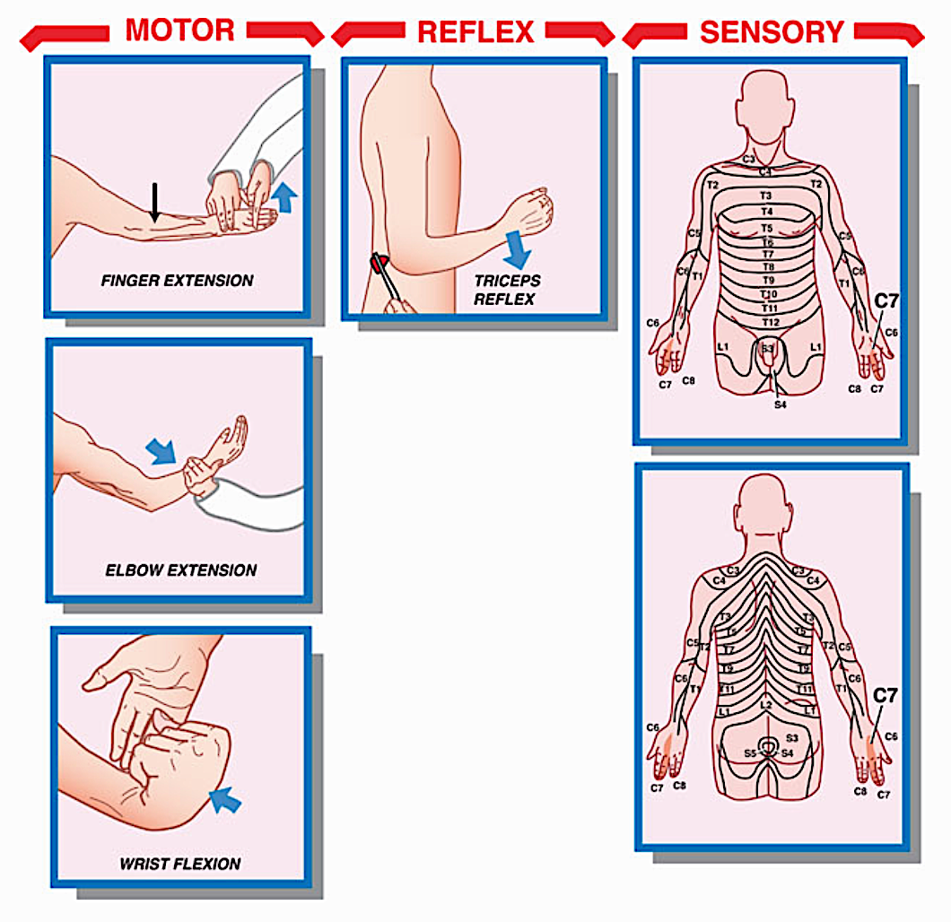

Hình 5: Khám tổn thương rễ C7

**Tổn thương C8**

**Vận động**

Các cơ gấp các ngón (finger flexion) (thần kinh giữa và trụ) được cung cấp bởi rễ C8. Để đánh giá vận động của C8, cần khám động tác gấp các ngón.

**Cảm giác**

Sự chi phối cảm giác của C8 bao gồm ngón nhẫn và ngón út của bàn tay và phần xa mặt trong của cẳng tay.

**Phản xạ**

Không có (Hình 6)

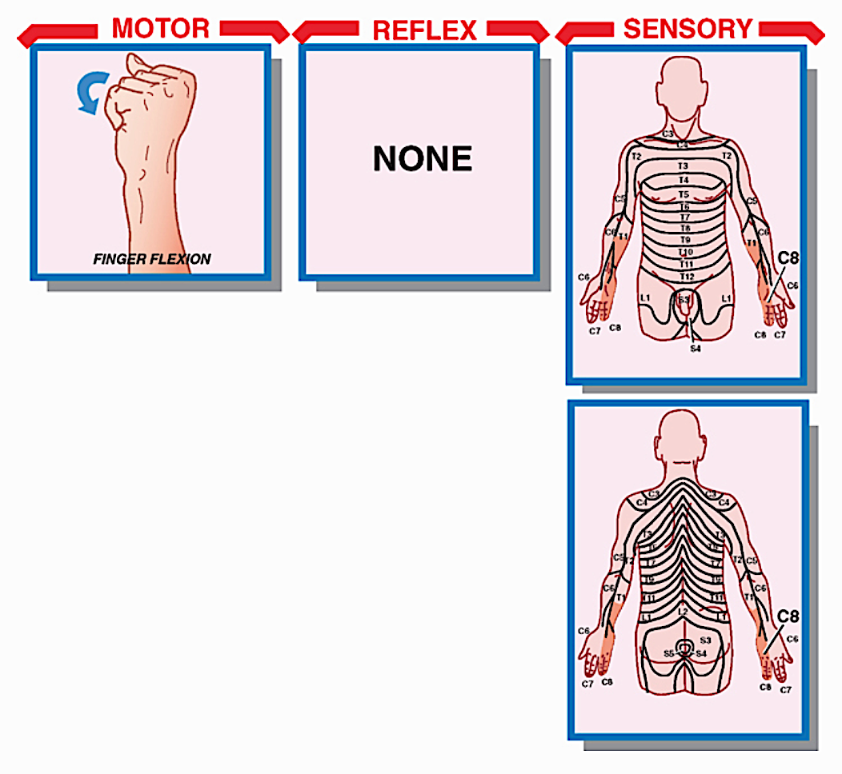

Hình 6: Khám tổn thương rễ C8

**Tổn thương T1**

**Vận động**

Dạng các ngón (finger abduction) (T1; thần kinh trụ) và khép các ngón (finger adduction) (C8, T1; thần kinh trụ) đều nhận sự cung cấp của T1. Để đánh giá động tác khép các ngón, đặt một tờ giấy giữa hai ngón tay ở tư thế duỗi và cố kéo tờ giấy ra khỏi hai ngón tay. So sánh cơ lực của sự khép các ngón ở cả hai bên.

**Cảm giác**

Sự chi phối cảm giác của T1 bao gồm nửa trên mặt trong cẳng tay và phần trong cánh tay.

**Phản xạ**

Không có (Hình 7)

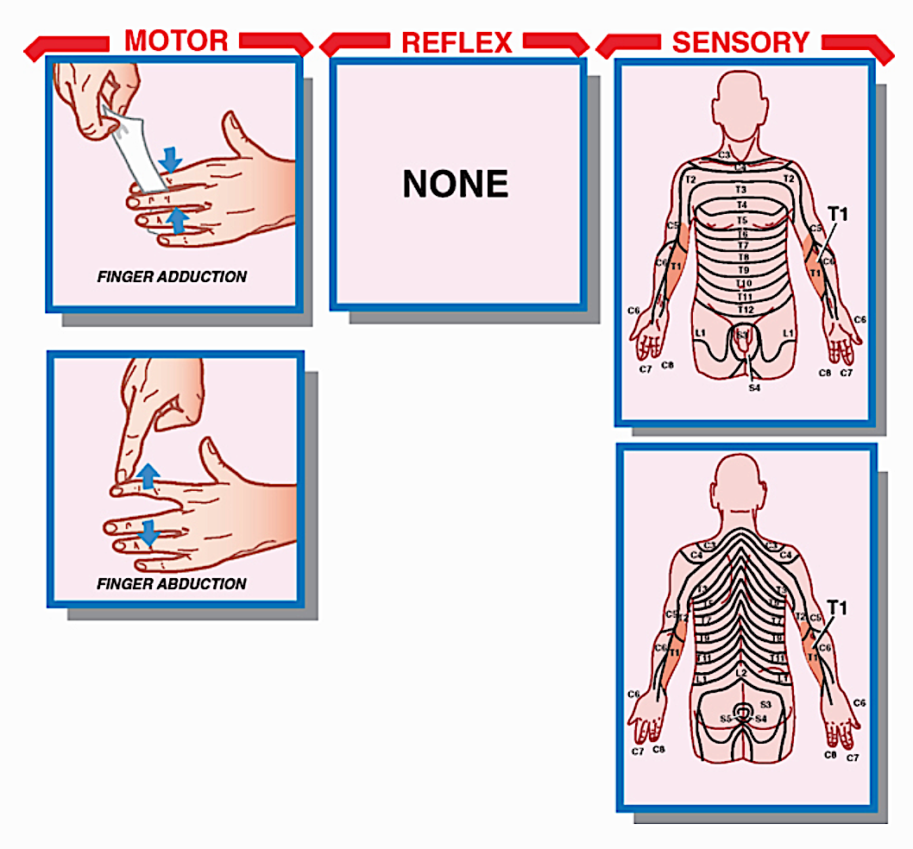

Hình 7: Khám tổn thương rễ T1

**Tổn thương T2-T12**

Tổn thương T2 đến T12 được thảo luận với nhau trong phần này vì chúng được đánh giá chủ yếu dựa vào thăm khám cảm giác (như xác định khoanh da bị tổn thương).

**Vận động**

Các cơ được chi phối bởi T2 đến T12 bao gồm các cơ liên sườn và các cơ thẳng bụng. Các cơ liên sườn mặc dù được chi phối theo từng đoạn, nhưng khó để đánh giá riêng lẽ từng cơ. Sự yếu không cân xứng của cơ thẳng bụng có thể được đánh giá bởi dấu Beevor’s sign. Dấu này dương tính khi rốn của bệnh nhân bị kéo lên hoặc xuống hoặc qua một bên khi bệnh nhân gập bụng để ngồi dậy khi nằm ngữa (xem <https://www.youtube.com/watch?v=QxnTc1LTBHY>).

**Cảm giác**

Khám cảm giác được thực hiện như thường để xác định khoanh da bị tổn thương. Những điểm tham chiếu có ích gồm núm vú (T4), mỏm mũi ức (T6), rốn (T10) và dây chằng bẹn (T12). Chú ý các góc chéo biểu hiện ở các khoanh da của thân mình.

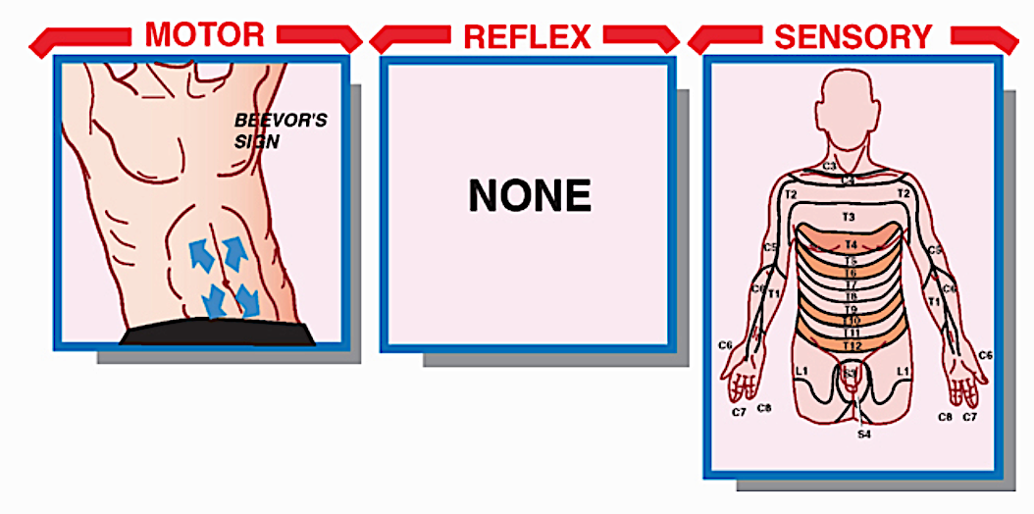

Hình 8: Khám tổn thương rễ T2-T12

**Tổn thương L1-L3**

**Vận động**

Không có cơ nào đặc hiệu được cung cấp từ mỗi đoạn rễ từ L1 đến L3, nhưng những cơ quan trọng được chi phối bởi sự kết hợp của các rễ ở những tầng này. Những cơ này bao gồm cơ thắt lưng chậu (*iliopsoas*) (L1-L3), cơ tứ đầu đùi (*quadriceps*) (L2-L4; thần kinh đùi - *femoral n*.), và cơ khép (*adductor m.*) (L2-L4; thần kinh bịt - *obturator n.*).

**Cảm giác**

Việc đánh giá cảm giác đặt biệt quan trọng ở vùng này vì việc đánh giá nhóm cơ ít đặc hiệu. Khoanh da L1 gồm một dải chạy chéo dưới dây chằng bẹn; khoanh da L3 gồm một dải chạy chéo trên gối; và khoanh da L2 gồm một dải chéo nằm giữa L1 và L3.

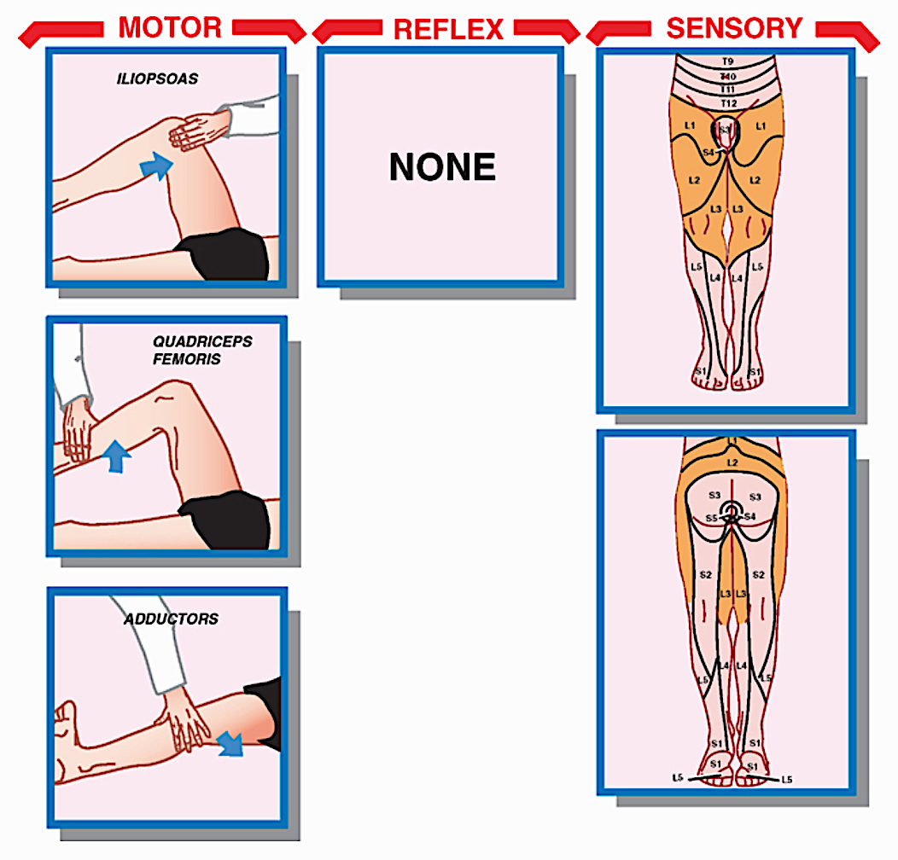

Hình 9: Khám tổn thương rễ L1-L3

**Tổn thương L4**

**Vận động**

Cơ chày trước (*tibialis anterior m.*) nhận sự cung cấp chủ yếu từ rễ L4 (thần kinh mác sâu – *deep peroneal n.*). Cơ này giúp gấp mu bàn chân và đảo bàn chân và có thể được kiểm tra bằng cách yêu cầu bệnh nhân đi bằng gót hoặc khám trở kháng bằng tay các động tác gấp mu, và gấp và nghiên trong bàn chân. Động tác thứ hai L4 có thể có ích trong phân biệt bệnh lý rễ L4 với liệt thần kinh mác vì thần kinh mác không chi phối cho động tác gấp và nghiên trong bàn chân (đây là động tác của cơ chày sau; thần kinh chày).

**Cảm giác**

Khoanh da L4 nằm ở mặt trong của cẳng chân dưới gối. Bờ trước của nó với khoanh da L5 là bờ sắc cạnh của xương chày.

**Phản xạ**

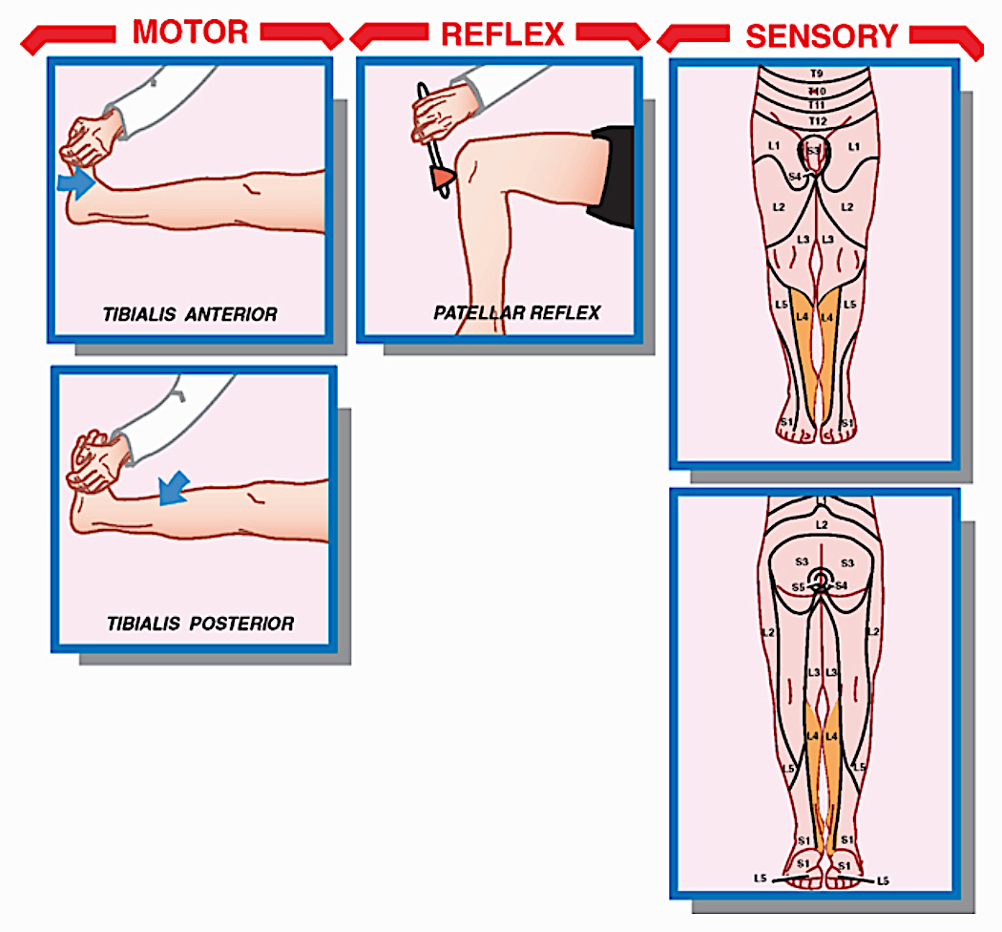

Hình 10: Khám tổn thương rễ L4

Phản xạ bánh chè nhận sự cung cấp chủ yểu từ rễ L4. Nhưng nếu tổn thương rễ L4 có thể không mất hoàn toàn phản xạ này vì nó nhận một phần nhỏ từ L2 và L3.

**Tổn thương L5**

**Vận động**

Rễ L5 chi phối cho cơ duỗi ngón cái dài (*extensor hallucis longus*) (L5; thần kinh mác sâu - *deep peroneal n.*), cơ duỗi các ngón (*extensor digitorum*) (L5; thần kinh mác sâu), và cơ mông nhỡ (*gluteus medius*) (L5; thần kinh mông trên – *superior gluteal n.*). Cơ duỗi ngón cái dài giúp gấp mu ngón cái, cơ duỗi các ngón chịu trách nhiệm gấp mu bốn ngón ngoài, và cơ mông nhỡ làm dạng hông. Khám động tác của cơ mông nhỡ đặc biệt quan trọng khi phân biệt với liệt thần kinh mác với tổn thương rễ L5.

**Cảm giác**

Khoang da của L5 nằm ở mặt ngoài của cẳng chân đến mặt mu ngón một và hai

**Phản xạ**

Không có phản xạ gân xương để kiểm tra tính toàn vẹn của rễ L5.

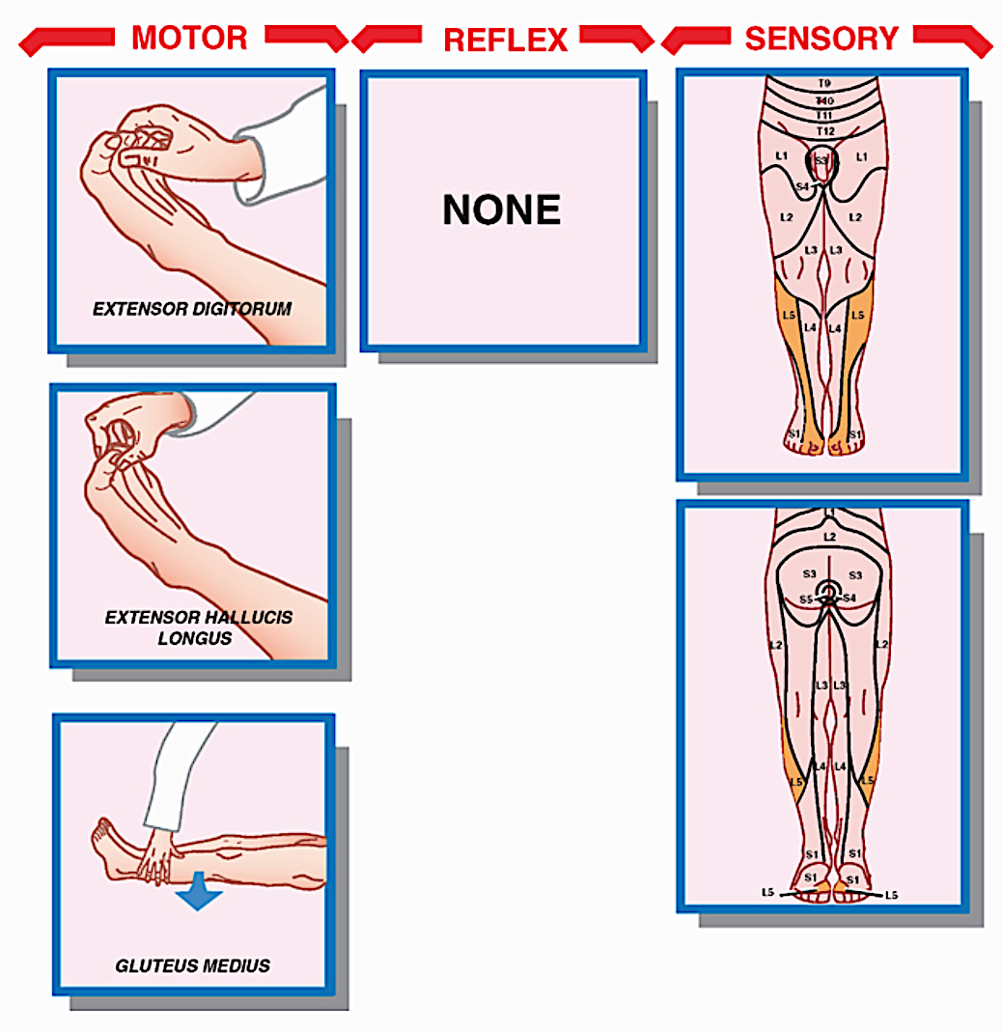

Hình 11: Khám tổn thương rễ L5

**Tổn thương rễ S1**

**Vận động**

Rễ S1 chi phối cơ mác dài và ngắn (peroneus longus and brevis) (S1; thần kinh mác nông – *superficial peroneal n.*), cơ bụng chân-dét (*gastrocne-miusloeus m*.) (S1, S2; thần kinh chày – t*ibial n.*), và cơ mông lớn (*gluteus maximus m*.) (S1; thần kinh mông dưới – *inferior gluteal n*.). Cơ mác nghiên ngoài gót và bàn chân, nhóm cơ bụng chân-dét duỗi bàn chân và cơ mông lớn giúp dạng hông.

**Cảm giác**

Khoanh da S1 nằm ở mặt ngoài và phần mặt gan bàn chân

**Phản xạ**

Phản xạ gân Achilles

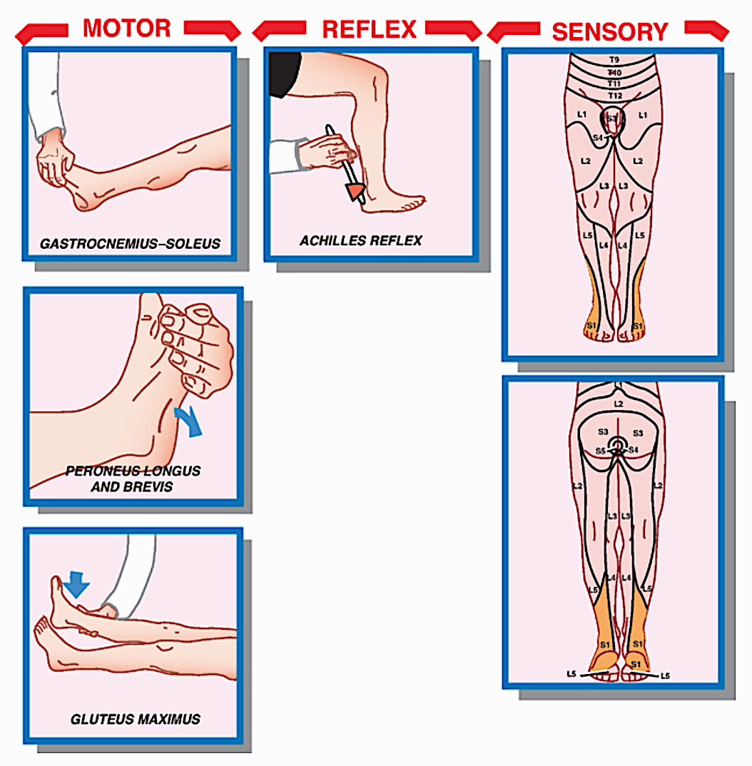

Hình 12: Khám tổn thương rễ S1

**Tổn thương S2-S4**

**Vận động**

Các cơ được chi phối bởi S2-S4 gổm các nội tại bàn chân. Các cơ này không dễ theo sự thăm khám.

**Cảm giác**

Từ ngoài vào trong, các khoanh da được cung cấp bởi S2-S4 gồm vòng tròn đồng tâm nhỏ dần quanh hậu môn.

**Phản xạ**

Phản xạ nhấp nháy hậu môn (anal wink refex) được chi phối bởi rễ S2-S4. Phản xạ gây co cơ thắt hậu môn khi đáp ứng với kích thích da quanh hậu môn.

**Cơ thắt hậu môn**

Cơ thắt hậu môn được cung cấp bởi rễ S2-S4. Thăm khám trực tràng có thể đánh giá sự toàn vẹn của trương lực cơ thắt hậu môn.

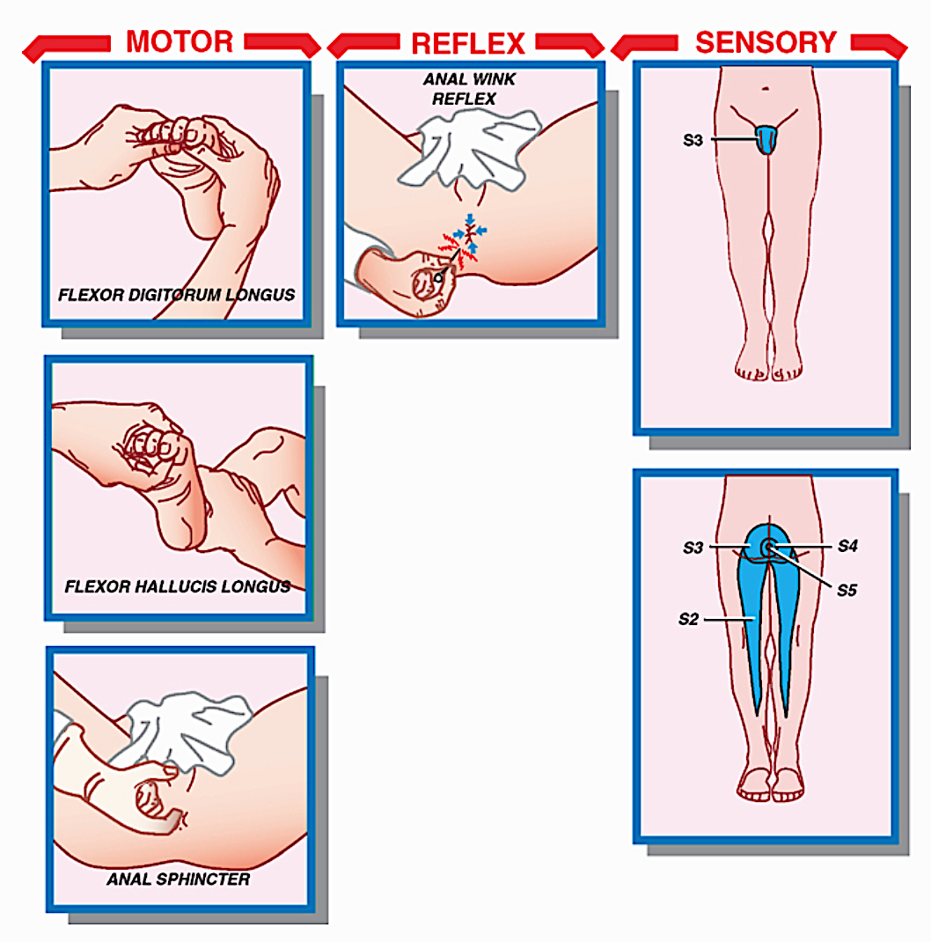

Hình 13: Khám tổn thương rễ S2-S4

**Các hội chứng rễ thần kinh**

**Bệnh đĩa đệm cổ**

Bệnh thoát vị đĩa đệm cổ có thể gây ra bệnh lý rễ cổ vì chèn ép rễ khi nó đi qua đĩa đệm. Thông thường, nó gây ra đau cổ và cánh tay ở phần phân bố của rễ thần kinh bị chèn ép. Dị cảm (cảm giác châm chích ở vùng phân bố của rễ thần kinh) có thể kết hợp với đau nhưng thường ở phần xa của chi. Yếu cơ có thể tiến triển và nếu mạn tính có thể liên quan đến teo cơ và rung giật các bó cơ. Thăm khám có thể thấy giảm phản xạ (như phản xạ cơ nhị đầu) ở khoanh cơ tương ứng. Hầu như lúc nào nó cũng chỉ gây ra triệu chứng một bên.

Thông thường, sự chèn ép rễ cổ do khối thoát vị nằm ở phía ngoài của ống sống ở khoang đĩa đệm, ngay gần với vị trí đi ra của rễ ở lỗ gian đốt sống. Rễ C1 đi ra khỏi ống sống giữa xương chẩm và C1, C2 giữa C1 và C2, C3 giữa C2 và C3 và cứ như thế cho đến C8 giữa C7 và T1.

Chi tiết giải phẫu này chỉ ra rằng thoát vị đĩa đệm C34 sẽ chèn ép rễ C4, thoát vị đĩa đệm C45 chèn ép rễ C5, thoát vị C56 chèn ép rễ C6 và cứ như thế. Triệu chứng liên quan đến các rễ cổ khác nhau biểu hiện khác nhau. Các đặc điểm chính của bệnh lý rễ cổ được mổ tả như sau:

**Bệnh rễ C3**

Vì khoảng giữa C23 ít ảnh hưởng bởi động tác cúi và ưỡn cổ nên bệnh đĩa đệm ở tầng C23 (bệnh rễ C3) hiếm gặp. Khi nó xảy ra, bệnh nhân có thể phàn nàn là đau sau cổ và dưới chẩm, đôi khi ảnh hưởng đến tai. Không có thiếu sót vận động và tê bì cũng hiếm khi được ghi nhận bởi bệnh nhân.

**Bệnh rễ C4**

Bệnh rễ C4 biểu hiện lâm sàng với đau cạnh sống kéo dài từ giữa cổ đến giữa vai và phía sau của xương vai. Cùng với các bệnh rễ khác, đau có thể nặng thêm khi ngữa cổ. Tê bì hiếm gặp, và không có yếu cơ. Mặc dù rễ C4 chi phối cơ hoành, nhưng bất thường cơ hoành vì bệnh lý rễ C4 hiếm khi xảy ra.

**Bệnh rễ C5**

Đau ở đỉnh vai đến điểm giữa của mặt ngoài phía trên cánh tay là biểu hiện chính của bệnh rễ C5. Đau khu trú ở vai và tê bì có thể bị nhầm lẫn với bệnh viêm hoặc cơ học của khớp vai, nhưng không có các nghiệm pháp lâm sàng để chứng tỏ điều này, ví dụ đau với xoay vai bằng tay. Vận động cơ deltoid yếu, nó cũng có thể mất chức năng. Mất phản xạ cơ nhị đầu biểu hiện không rõ ràng.

**Bệnh rễ C6**

Bệnh rễ C6 vì thoát vị đĩa đệm C56, là bệnh lý rễ cổ thường gặp thứ hai sau thoát vị đĩa đệm C67. Đau và dị cảm lan dọc từ cổ đến cơ nhị đầu, mặt ngoài cẳng tay, mu tay đến ngón cái và ngón trỏ. Yếu cơ có thể có ở nhóm cơ duỗi cổ tay quay và cơ nhị đầu. Triệu chứng này có thể đánh giá nhờ khám lâm sàng. Biểu hiện và kiểu tê bì khác nhau, mặc dù chúng thường nằm ở mặt ngoài cẳng tay và ngón một và hai. Phản xạ cánh tay quay (C6) thường giảm hoặc mất, và phản xạ cơ nhị đầu (C5, C6) có thể bị giảm.

**Bệnh rễ C7**

Thoát vị đĩa đệm ở tầng C67 thường gặp nhất ở vùng cổ và vì vậy bệnh rễ C7 cũng thường gặp nhất. Đau và dị cảm lan dọc mặt say vai, qua cơ tam đầu và sau ngoài cẳng tay và ngón giữa. Ngón cái và ngón nhẫn, mặc dầu chủ yếu do C6 chi phối, cũng có thể liên quan. Yếu cơ chủ yếu là cơ tam đầu. Cơ gấp cổ tay và duỗi các ngón cũng có thể bị ảnh hưởng. Do kích thước của cẳng tay khá lớn nên trọng lực cũng có thể giúp thực hiện nhiều chức năng của cơ tam đầu; vì vậy, bệnh nhân có thể không biết yếu nhẹ ở nhóm cơ này. Việc thăm khám cẩn thận cơ tam đầu rất quan trọng, nó còn quan trọng hơn khi mất cảm giác theo khoanh da không đáng tin. Giảm hoặc mất phản xạ của cơ tam đầu thường gặp ở bệnh lý rễ C7.

**Bệnh rễ C8**

Đau ít liên quan đến bệnh rễ C8 ở các bệnh lý rễ cổ khác. Khi xảy ra, đau và tê bì có thể ở ngón trỏ và út, và ít gặp ở phần nữa xa của mặt trong cẳng tay. Sự nhầm lẫn của hội chứng này với bệnh lý thần kinh trụ không thường gặp. Cùng với bệnh lý thần kinh trụ, yếu do C8 có thể được ghi nhận sớm bởi bệnh nhân. Thông thường, nó liên quan với các cơ nội tại bàn tay (gấp ngón), làm mất sức mạnh của động tác nắm bàn tay hoặc động tác tinh tế bàn tay.

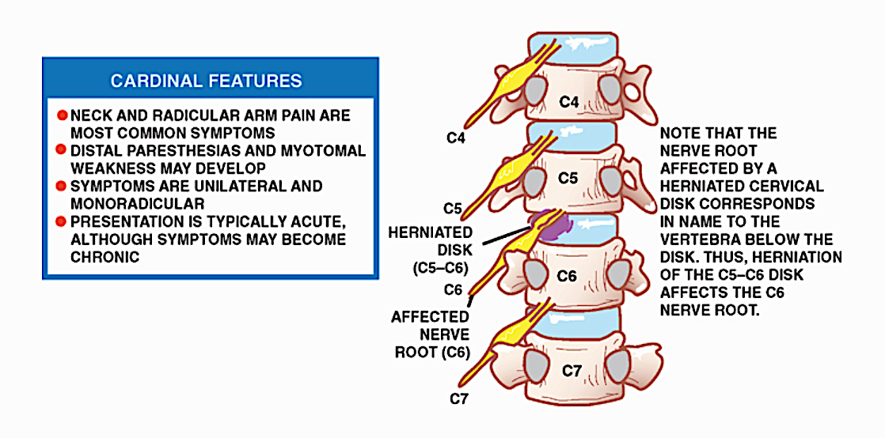

Hình 14: Bệnh đĩa đệm cổ

**Cervical Spondylosis (Thoái hoá cột sống cổ)**

Đây là một dạng gai xương do bệnh đĩa đệm. Điều này dẫn đến xâm lấn vào lỗ gian đốt sống ở cổ do mỏm móc bị thoái hoá, gây ra sự chèn ép vào rễ thần kinh đi ra.

Mỏm móc (*uncinate process*) là một chỏm của xương, nó lồi lên từ bờ trên ngoài của mỗi thân đốt sống cổ. Nó giúp làm vững cột sống cổ và hình thành nên thành sau trong của ống thần kinh. Sự chèn ép rễ thần kinh cổ vì sự phì đại của mỏm móc dẫn đến hội chứng rễ tương tự như thoát vị đĩa đệm cổ như đã mô tả ở phần trên. Triệu chứng chính của các hội chứng này là đau cổ và lan ra tay. Đau cổ có thể nổi trội hơn vì quá trình thoái hoá cột sống, tình trạng này có xu hướng lan toả. Giống như bệnh đĩa đệm cổ, triệu chứng chỉ một bên và nặng hơn khi ưỡn cổ vì nó làm lỗ gian đốt sống hẹp hơn.

Hai đặc điểm lâm sàng để phân biệt bệnh đĩa đệm với đau cột sống cổ do thoái hoá. Thứ nhất, mặc dù triệu chứng hai bên ít gặp trong bệnh thoái hoá, nhưng có thể ảnh hưởng nhiều hơn một tầng, và vì vậy triệu chứng có thể lan toả hơn so với bệnh đĩa đệm cổ. Thứ hai, trong khi bệnh đĩa đệm cổ có xu hướng biểu hiện cấp tính, bệnh thoái hoá cột sống cổ cơ bản là mạn tính và nặng lên từng lúc. Vì vậy, teo cơ và rung giật cơ thường biểu hiện trong bệnh thoái hoá hơn bệnh đĩa đệm. Đồng thời như đã mô tả ở trước, đau cổ có thể nổi trội hơn trong trường hợp thoái hoá.

**Bệnh đĩa đệm ngực**

Mặc dù không có hội chứng lâm sàng cụ thể liên quan đến thoát vị đĩa đệm ngực, nhưng đau kiểu rễ có thể nổi trội ở những trường hợp mà đĩa đệm lồi ra phía bên. Nó thường gây ra triệu chứng giống đau tim mạch chạy chéo thành ngực, nhưng đau không chạy xuống theo đường giữa. Vì đau rễ ngực liên quan đến thành ngực hoặc thành bụng, nên đau kiểu rễ vì thoát vị đĩa đệm ngực có thể nhầm lẫn với các bệnh lý tim mạch hoặc dạ dày ruột. Thoát vị đĩa đệm ngực thường nằm ở trung tâm. Ở những bệnh nhân này thường biểu hiện bệnh lý tuỷ như liệt cứng hai chi dưới, đây là đặc điểm để phân biệt với tổn thương nằm ở cổ hay ngực. Đau cổ và hai chi trên là đặc điểm chỉ ra tổn thương ở cổ, tuy nhiên nếu không có những triệu chứng này, cùng với sự biểu hiện của bệnh lý rễ ngực, đau giữa lưng, hoặc rối loạn cảm giác ở tầng ngực chỉ ra tổn thương ở ngực.

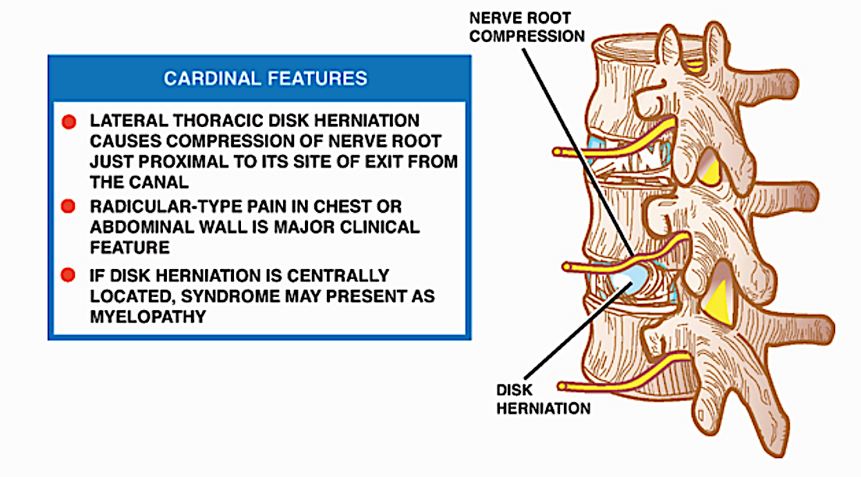

Hình 16: Bệnh đĩa đệm ngực

**Bệnh lý đĩa đệm thắt lưng**

Bệnh đĩa đệm thắt lưng chủ yếu gặp ở người trẻ tuổi. Nó thường kéo dài từ vài tuần đến vài tháng với đau cấp, dai dẵng, đau một rễ ở một bên. Những triệu chứng này đau tăng lên khi ngồi, hắt hơi hoặc ho và giảm khi đứng hay nằm nghỉ ngơi. Nghiệm pháp nâng thẳng chân thường dương tính và có thể đi kèm với rối loạn vận động và cảm giác. Nó thường bị ở tầng L5 hoặc S1 và đối với S1 thường có giảm phản xạ gân gối.

Trong trường hợp thoát vị đĩa đệm cạnh trung tâm - thể thường gặp nhất, rễ thần kinh bị ảnh hưởng tương ứng với tên đốt sống bên dưới của khối thoát vị. Vì vậy, thoát vị đĩa đệm tầng L45 sẽ biểu hiện bệnh lý của rễ L5. Trái lại, khối thoát vị càng ra bên sẽ ảnh hưởng đến rễ thần kinh tương ứng với đốt sống trên. Vì vậy, khối thoát vị thể xa bên ở tầng L45 sẽ chèn ép rễ L4. Thể ít gặp của thoát vị đĩa đệm trung tâm chèn ép toàn bộ bao màng cứng gây ra những triệu chứng của chùm đuôi ngựa.

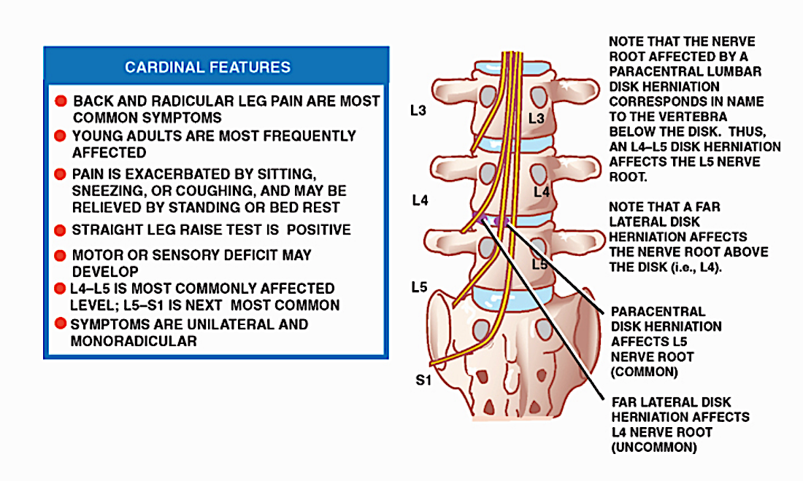

Hình 17: Bệnh đĩa đệm thắt lưng

**Bệnh lý hẹp ống sống thắt lưng**

Hẹp ống sống thắt lưng thường gặp ở người lớn tuổi với biểu hiện tiến triển qua nhiều năm gồm đau mạn tính, đau chân cách hồi ở mặt sau hai bên (đi lặc cách hồi thần kinh). Đau thường bắt đầu ở mông và lan xuống không theo chi phối của rễ. Nó thường được mô tả với cảm giác nóng, chuột rút hoặc cảm giác nặng ở hai chân và thường kèm theo tê bì và dị cảm. Về cơ bản, đau nặng hơn khi đứng hoặc đi lâu (cột sống ưỡn) và triệu chứng cải thiện khi cúi người, ngồi hoặc nằm nghỉ ngơi (cột sống cúi). Thông thường, bệnh nhân không thể đi lại khoảng cách dài. Điều ngạc nhiên là họ có thể di chuyển khoảng cách ngắn trong quầy tạp hoá trong khi cúi người và tì lên xe đẩy hàng (dấu xe đẩy hàng dương tính – shopping cart). Về biểu hiện lâm sàng, nó có thể đi kèm với đau lưng nhẹ hoặc không, và yếu chân và rối loạn chức năng cơ vòng là biểu hiện muộn và là đặc điểm không hằng định. Nghiệm pháp nâng thẳng chân thường âm tính, và điều đáng chú ý là ít khi biểu hiện thiếu sót thần kinh.

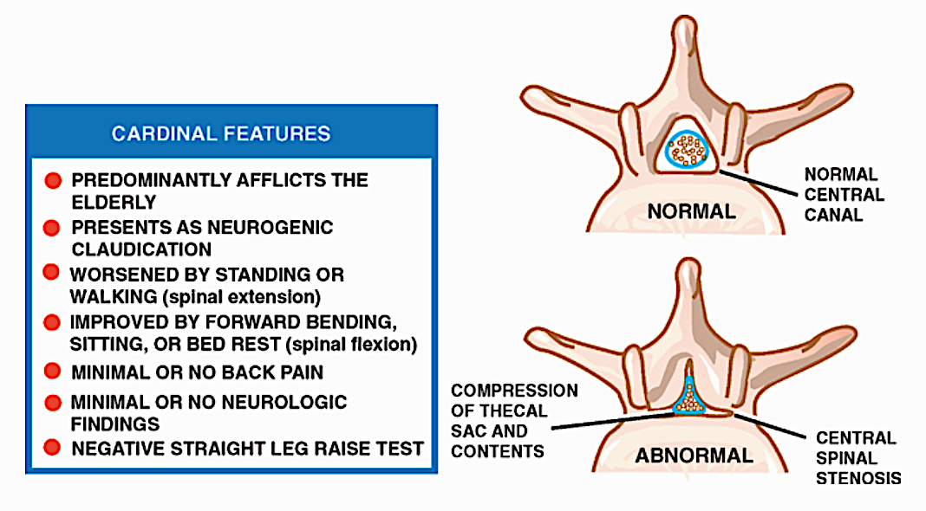

Hình 18: Hẹp ống sống thắt lưng

**Hẹp ngách bên**

Hẹp ngách bên là hẹp ở khoang được bao quanh ở phía trước bởi bờ sau thân sống, hai bên bởi cuống cung và phía sau bởi mấu khớp trên. Về mặt lâm sàng, những bệnh nhân này thường phàn nàn đau theo rễ hai bên, như dị cảm và tê rần, và đau thắt lưng nhẹ hoặc không. Giống như hẹp trung tâm ống sống, đau có xu hướng tăng lên khi đứng hoặc đi lại và giảm khi ngồi hoặc nằm. Nghiệm pháp nâng thẳng chân âm tính. Các triệu chứng thần kinh thường ít, mặc dù những bệnh nhân này thường có yếu và teo cơ hơn so với hẹp ống sống đơn thuần.

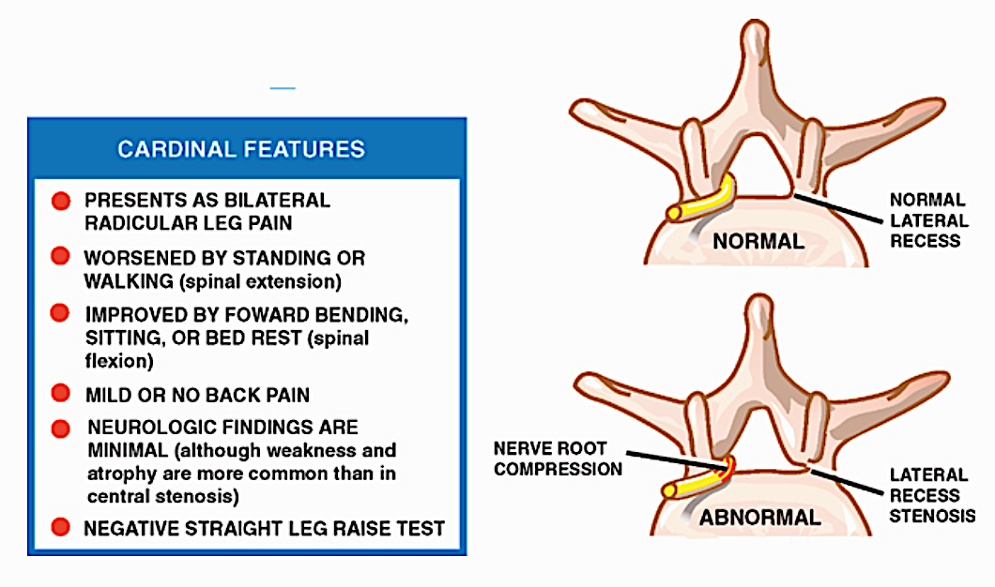

Hình 19: Hẹp ngách bên

**Trượt đốt sống thắt lưng**

Trượt đốt sống thắt lưng là sự di chuyển ra trước của đốt sống trên so với đốt sống dưới. Hầu hết biểu hiện lâm sàng của trượt đốt sống thắt lưng là đau thắt lưng cơ học, đau sâu, lan toả cột sống thắt lưng. Triệu chứng tăng lên khi vận động và giảm khi nghỉ ngơi. Trượt đốt sống cũng có thể gây ra triệu chứng rễ thông qua sự kéo căng hoặc chèn ép rễ thần kinh. Các triệu chứng thần kinh ít gặp. Nguyên nhân gồm bệnh thoái hoá mấu khớp (trượt do thoái hoá – degenerative spomdylolisthesis), tiêu eo đốt sống (trượt do tiêu eo, gãy eo đốt sống – isthmic spondylolisthesis), chấn thương (trượt do chấn thương – traumatic spondylolisthesis ), và bất thường bẩm sinh của phần trên xương cùng hoặc cung của L5 (trượt do loạn sản – dysplastic spondylolisthesis). Nguyên nhân thường gặp nhất là trượt do thoái hoá và hay gặp ở tầng L45. Trượt do chấn thương và loạn sản hay gặp tầng L5S1.

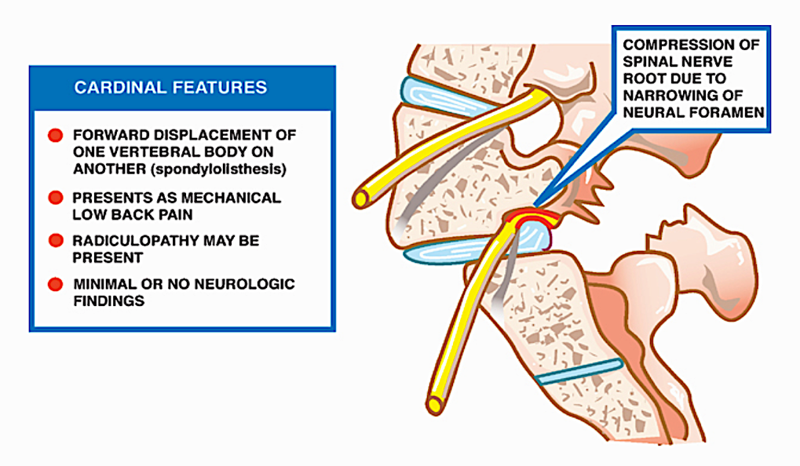

Hình 20: Trượt đốt sống thắt lưng

**Viêm màng nhện**

Viêm màng nhện là tình trạng viêm mạn tính của màng tuỷ, nó thường xuất hiện ở cột sống thắt lưng. Nguyên nhân gồm sau phẫu thuật cột sống, chụp nhuộm tuỷ, và các thủ thuật khác như tiêm kháng sinh, thuốc tê hoặc corticosteroids vào hoặc quanh bao màng cứng.

Triệu chứng lâm sàng thường kết hợp đau lưng và đau theo rễ có hoặc không có thiếu sót thần kinh. Đau với đặt tính dai dẳng, nóng và đau nhói thần kinh. Triệu chứng nặng lên khi vận động nhưng không giảm khi nghỉ ngơi. Các triệu chứng có thể một bên hoặc hai bên và có thể liên quan đến một hoặc nhiều rễ của chùm đuôi ngựa.

**Sự đứt rễ thần kinh cổ**

Chấn thương vai, đặt biệt những chấn thương kéo căng thường liên quan đến tổn thương đám rối thần kinh cánh tay (brachial plexus). Những tổn thương này cũng có thể kèm theo sự đứt của một hoặc hai rễ thần kinh cổ. Về mặt lâm sàng, sự đứt rễ thần kinh cổ biểu hiện như đau theo rễ với mất vận động và cảm giác nặng ở vùng rễ đó chi phối. Những tổn thương này khác với những bệnh lý rễ do chèn ép chủ yếu ở biểu hiện mức độ mất sợi trục.

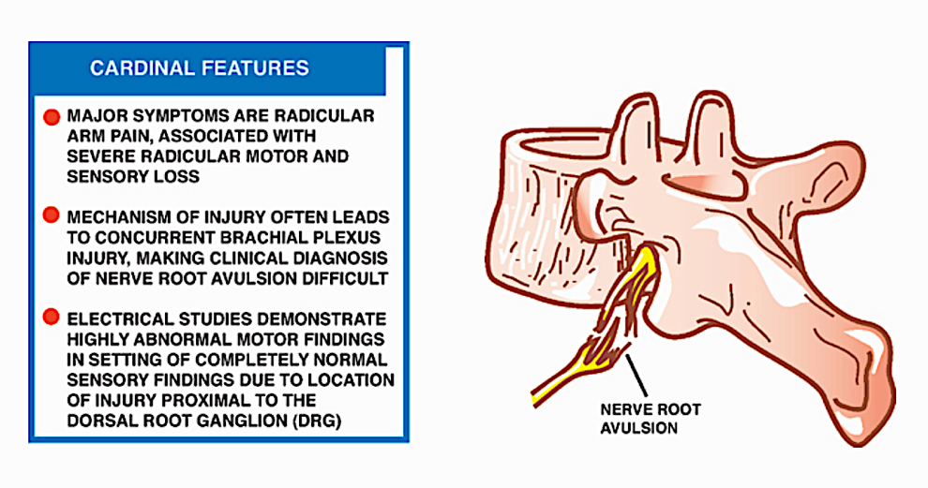

Hình 21: Sự đứt (avulsion) rễ thần kinh cổ

Chẩn đoán lâm sàng của sự đứt rễ thường bị che lấp bởi sự tổn thương đám rối thần kinh cánh tay. Những phát hiện trên điện cơ đồ và tốc độ dẫn truyền thần kinh (nerve conduction velocity –NCV) của đứt rễ thần kinh cổ gồm: có sự giảm đáng kể hoặc mất khả năng vận động phức tạp (compound motor action potentials – CMAPs), sự gia tăng đáng kể khả năng rung cơ bệnh lý và khả năng hoạt động cảm giác hoàn toàn bình thường (sensory nerve action potentials – SNAPs). Sự biểu hiện của SNAPs bình thường (trong khi CMAPs rất không bình thường) được giải thích bởi giải phẫu của sự đứt rễ cảm giác nó xuất hiện ở đầu gần của hạch rễ sau.

**Herpes Zoster (Bệnh Zona)**

Herpes Zoster (bệnh Zona – shingles) là bệnh do vi rút liên quan đến quá trình viêm ở hạch rễ sau bị viêm nhiễm. Vi rút này thường nằm chủ yếu ở hạch rễ sau và được kích hoạt khi cơ thể bị stress, như trong suốt quá trình viêm cấp. Về mặt lâm sàng, nó được đặc trưng bởi đau và phát ban ở da ở vùng chi phối của hạch bị viêm, đau thường xuất hiện trước phát ban. Thông thường, tổn thương đơn độc, ở khoanh da một bên, thường gặp nhất ở vùng ngực. Thuốc chống trầm cảm ba vòng (tricyclic antidepressants) và/hoặc chống co giật (anticonvulsants) có thể được sử dụng trong trường hợp đau, mặc dù vậy triệu chứng thường rất khó chữa.

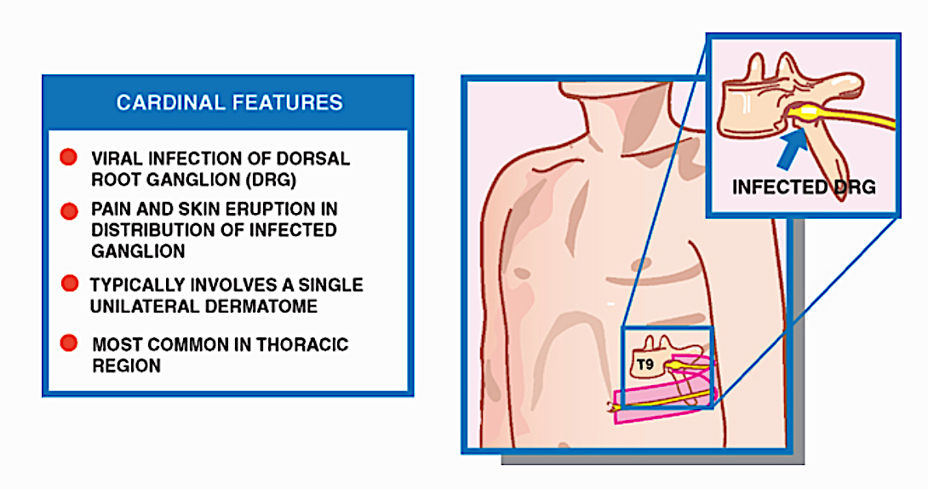

Hình 22: Bệnh zona

**Viêm tuỷ xám (poliomyelitis)**

Viêm tuỷ xám là sự nhiễm vi rút cấp tính của tuỷ sống liên quan với sự huỷ hoại của các tế bào sừng trước. May mắn là sự nhiễm vi rút này biểu hiện cùng với các triệu chứng dạ dày ruột và không có triệu chứng thần kinh. Vì các tế bào của rễ thần kinh bị phá huỷ ở các tầng bị ảnh hưởng, nên các biểu hiện lâm sàng của bệnh viêm tuỷ xám có thể tương tự với triệu chứng của tổn thương rễ thần kinh. Yếu cơ có thể tiến triển nhanh, đạt đến mức tối đa trong vòng 48 giờ, hoặc nó có thể tiến triển chậm hoặc với tình trạng nói lắp trong khoảng thời gian một tuần hoặc hơn.

Giống như dạng thời gian, dạng giải phẫu của viêm tuỷ xám là khác nhau và có thể liên quan với tuổi bệnh nhân. Vì vậy, đối với trẻ dưới 5 tuổi, biểu hiện lâm sàng thường gặp nhất là yếu cơ một tay hoặc hai chân; ở người trưởng thành, dạng thường gặp nhất là yếu không đối xứng cả bốn chi.

Cuối cùng, mức độ yếu khác nhau giữa các bệnh nhân và có thể được xác định bởi sự có mặt và mở rộng sang phần chi phối thêm của một cơ bị ảnh hưởng. Vì vậy, cơ tứ đầu đùi (L2-L4) nhận sự chi phối từ vài rễ thần kinh thắt lưng, có thể biểu hiện yếu nhẹ hoặc không, trái lại cơ chày trước (L4) được chi phối chủ yếu bởi một rễ duy nhất, có thể biểu hiện với dạng yếu nghiêm trọng hơn (bàn chân đổ). Nguyên tắc này giải thích triệu chứng thực thể tương đối thường gặp của bàn chân đổ trong số các bệnh nhân bị viêm tuỷ xám.

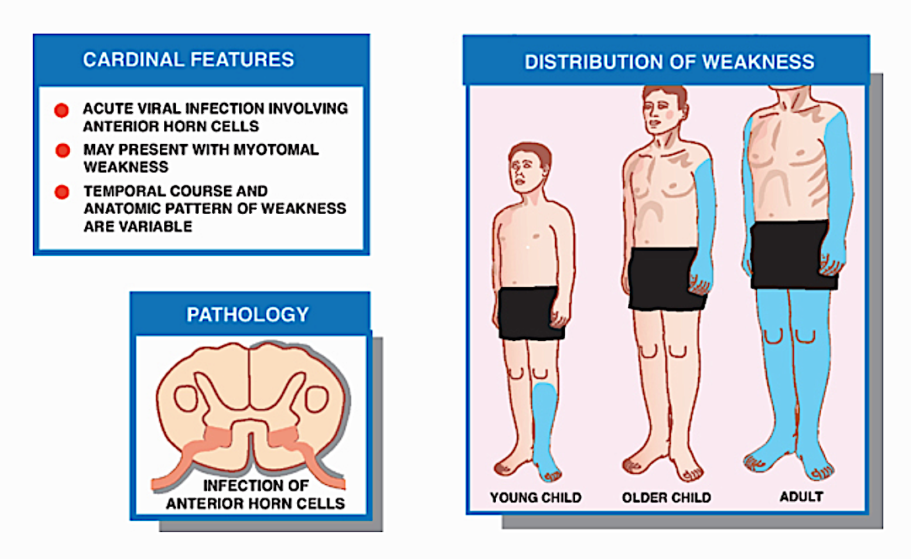

Hình 23: Bệnh viêm tuỷ sáng

**U bao dây thần kinh**

U bao dây thần kinh (nerve sheath tumor), neurofibromas, và schwannomas xuất phát từ rễ sau ở các tầng khác nhau. Những khối u này thường liên quan với bệnh u xơ thần kinh (neurofibromatosis). Những tổn thương này gặp vùng cổ, ngực, và thắt lưng với tỷ lệ bằng nhau. Trong trường hợp neurofibromas, các sợi thần kinh thường băng ngang khối u, vì thế nó làm cho việc cắt bỏ hoàn toàn khối u gặp khó khăn. Đối với Schwannomas, các sợi thần kinh thường chia nhỏ ra quanh bề mặt khối u nên việc cắt bỏ hoàn toàn khối u có thể thực hiện được. Thỉnh thoảng, neurofibroma có thể lan ra khỏi ống sống và tạo thành hình quả tạ, với một phần khối u nằm ngoài ống sống và một phần nằm bên trong, còn phần hẹp nhất nằm ở lỗ liên hợp. Về mặt lâm sàng, những tổn thương này gây ra đau kiểu rễ và thường nặng hơn vào buổi tối. Những triệu chứng liên quan có thể gồm các triệu chứng cơ năng và thực thể của bệnh lý tuỷ như đi lại khó khăn, rối loạn chức năng bàng quang và các triệu chứng bó dài (long tract signs) do sự chèn ép bên ngoài của tuỷ sống.

**Hội chứng Guillain-Barré**

Bệnh lí viêm đa rễ thần kinh cấp không rõ nguyên nhân thường xảy ra sau 1 đến 3 tuần nhiễm khuẩn hô hấp hoặc dạ dày ruột nhẹ. Nó có thể xuất hiện sau nhiễm virut trước đó hoặc tiêm vacxin. Biểu hiện lâm sàng chính là yếu tăng dần sau vài ngày đến vài tuần. Về mặt bệnh học, có sự thoái hoá từng đoạn trung gian miễn dịch của các rễ bị tổn thương. Thông thường, các cơ ở gần hay xa đều bị ảnh hưởng giống nhau, và chi dưới bị ảnh hưởng trước chi trên. Mặc dù mất cảm giác thường không đáng kể hoặc không bị, nhưng bệnh nhân thường phàn nàn đau và đau mỏi cơ. Vì bệnh tiến triển dần nên cơ thân mình, liên sườn, cổ và sọ có thể cũng bị ảnh hưởng. Trong hầu hết các trường hợp, bệnh nhân chết do suy hô hấp trong vòng vài ngày. Những biến đổi thần kinh tự chủ không thường gặp như nhịp nhanh (tachycardia), chậm (bradycardia) xoang hoặc hạ huyết áp tư thế đứng (orthostatic hypotension). Điều trị gồm chăm sóc hổ trợ và tách hồng cầu (plasmapheresis) trong một số trường hợp nặng. Phần lớn bệnh nhân hồi phục hoàn toàn, tuy nhiên gần một phần ba trường hợp tổn thương dai dẳng.

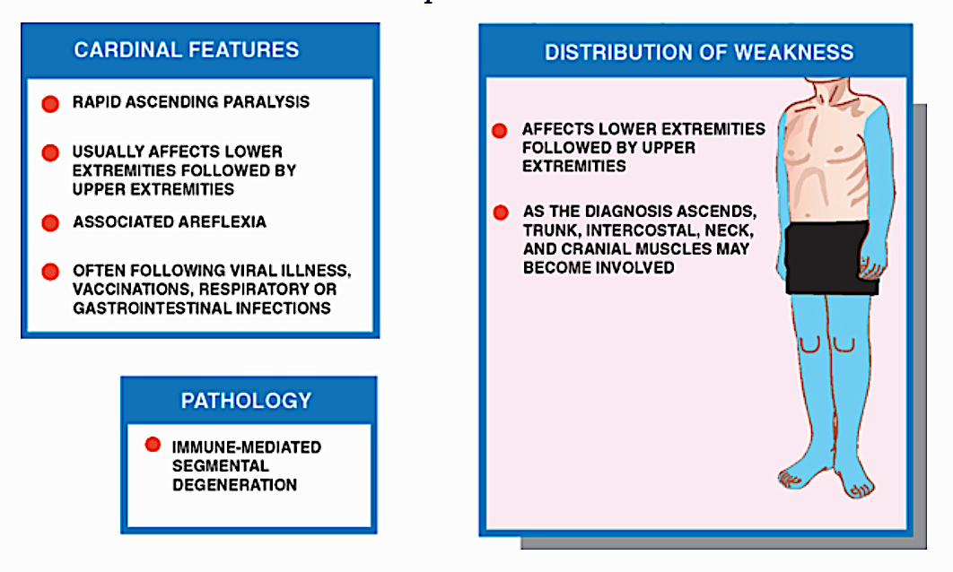

Hình 24: Hội chứng viêm đa rễ thần kinh- Guillain-Barré Syndrome

**Bệnh lý rễ do đái tháo đường**

Biểu hiện hệ thống thần kinh ngoại biên thường gặp nhất của đái tháo đường là bệnh lý đa thần kinh đầu xa. Tuy nhiên, sự ảnh hưởng của những rễ thần kinh gai sống có thể cũng xảy ra, có lẽ do cùng cơ chế sinh lý bệnh với bệnh vi tuần hoàn (như thiếu màu cục bộ- ischemia). Những bệnh nhân này thường phàn nàn đau dị cảm ở bàn chân. Cũng có sự liên quan với sự mất cảm giác ở phần mang tất của chân, thường dẫn đến loét da, bệnh lý khớp, và/hoặc mất phản xạ gân gót. Mất cảm giác có thể liên quan đến các sợi myelin của cột sau, dẫn đến mất điều hoà. Các sợi vận động có thể bị ảnh hưởng, dẫn đến vừa yếu chân vừa teo cơ, đặt biệt khi nó ảnh hưởng đến thần kinh đùi và thần kinh ngồi. Hệ thần kinh tự chủ có thể bị ảnh hưởng (như rối loạn chức năng bàng quang hoặc hạ huyết áp tư thế). Điều trị thường gồm kiểm soát đường máu và chăm sóc bàn chân cẩn thận. Thuốc chống trầm cảm ba vòng có thể được sử dụng khi đau nóng; thuốc chống động kinh có thể được sử dụng khi đau nhói.

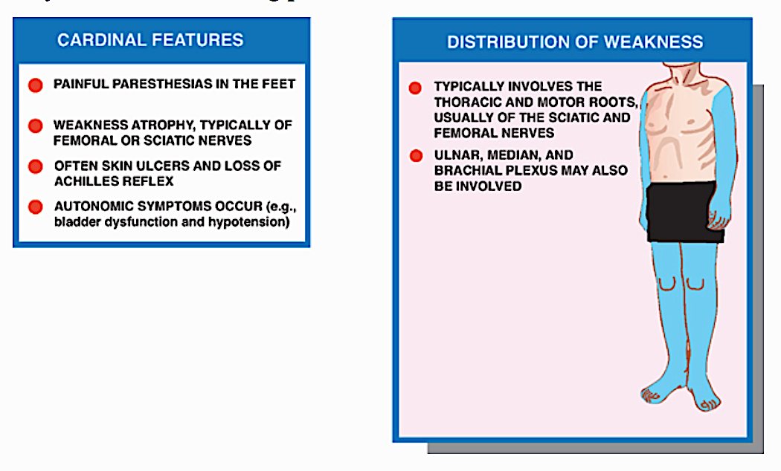

Hình 25: Bệnh lý rễ do đái tháo đường

TRẦN ĐỨC DUY TRÍ

Lượt dịch từ ANATOMIC BASIC OF NEUROLOGIC DIAGNOSIS

Mọi ý kiến đóng gói xin gởi lại theo email: [tritranduc8485@yahoo.com.vn](mailto:tritranduc8485@yahoo.com.vn)

Trân trọng cảm ơn